炳草岗街道紫荆山社区
教育工作简报

攀枝花市东区炳草岗街道紫荆山社区 2019年2月2日
紫荆山社区党员志愿者走进市戒毒所
开展帮教活动
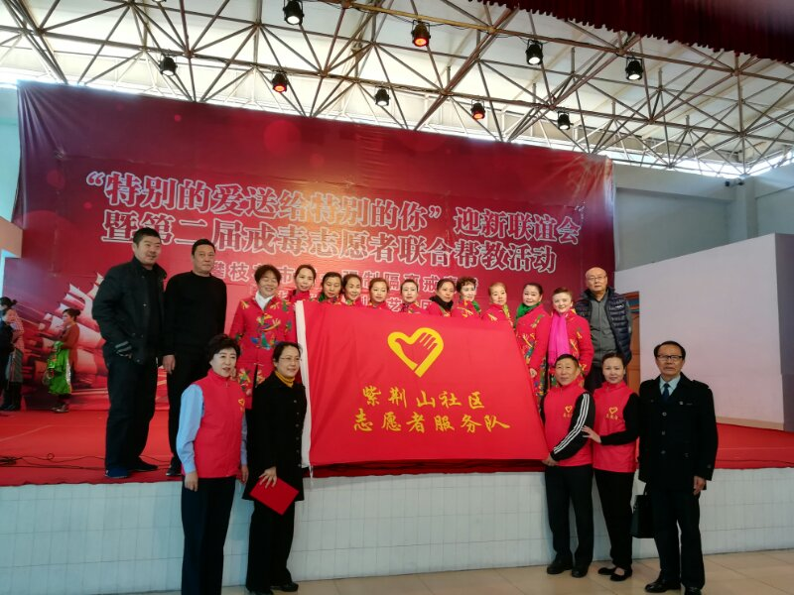
近日，紫荆山社区党员服务队的志愿者走进市强制隔离戒毒所，对戒毒人员进行帮教。一是志愿者通过小品、诗朗诵的文艺演出形式，宣传了毒品给家庭和社会带来的危害，唤醒了学员们的良知，充分认识自己吸毒的危害性。节目现场高潮迭起，掌声不断；市戒毒所的学员也自编自演多个节目登台表演，展示了学员多才多艺的精神风貌，表达了学员们坚定的戒治信心。此次迎新春帮教演出为市戒毒所精神文化建设注入了生机与活力，也为戒毒学员们献上一份文化大餐，更为戒毒学员增强戒除毒瘾、回归社会注入精神支柱。二是志愿者们通过聊天、拉家常等方式，详细询问了学员的家庭、生活和诉求等情况，并耐心细致地做心理疏导工作，鼓励他们以实际行动杜绝远离毒品，彻底远离以前的不良朋友圈子，安心踏实地做好戒毒，维护家庭稳定和谐；掌握他们近期的思想动态，解决帮教对象在生活、就业中遇到的困难，使帮教对象能够早日脱离毒品，回归社会。谈心谈话期间，吸戒毒人员表态，在今后的生活中一定远离毒品，多学法律知识，做个守法公民，为社会贡献自己的力量。
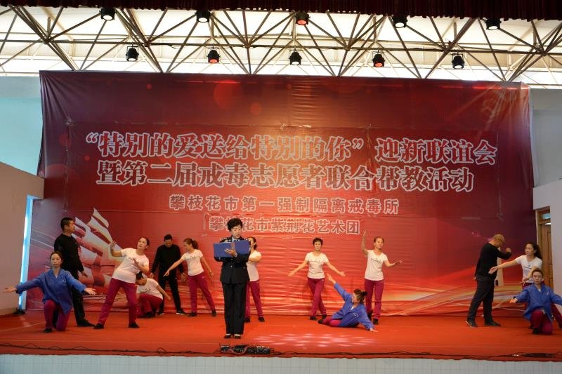

了2019年党建重点工作，社区将结合农民工党建及康

报：攀枝花广播电视大学
送：炳街道党政办、社会事务科

